**Bước 1:**

Tại nội dung muốn tạo hiệu ứng, chúng ta bôi đen rồi vào**tab Animation**. Khi đó chúng ta sẽ chọn **hiệu ứng Appear**.



**Bước 2:**

Tiếp đến chúng ta **thêm hiệu ứng Appear cho những nội dung còn lại**. Sau đó nhấn vào **Animation Pane** trên thanh ribbon của PowerPoint.



**Bước 3:**

Trong khung Animation Pane bên dưới, **nhấn phím Ctrl** rồi **nhấn chuột vào từng hiệu ứng động** đã sử dụng. Nhấn tiếp vào**tam giác xổ xuống** rồi chọn **Effect Options**.

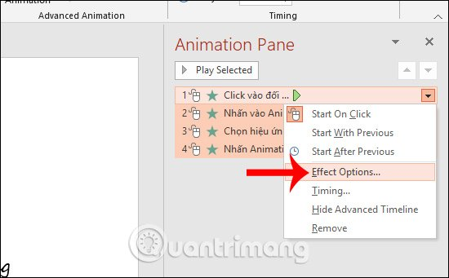

**Bước 4:**

Xuất hiện giao diện hộp thoại Appear, nhấn vào **tab Effect**. Tại phần **After animation** nhấn vào **biểu tượng tam giác xổ xuống** rồi **chọn màu xám** hoặc nhấn More Colors để tìm thêm màu khác. Ưu tiên chọn màu tương tự với nền slide đang dùng. Cuối cùng nhấn OK.

Cuối cùng chúng ta xem slide trình bày hiển thị như thế nào.

